Elanco lanza un ciclo de conferencias sobre parasitosis dirigido a veterinarios en España y Portugal, con el humor como aliado.
- Estas sesiones formativas en antiparasitarios, lideradas por los reconocidos expertos Guadalupe Miró y Alberto Montoya, recorrerán 10 ciudades de la península ibérica e islas con un enfoque innovador, alcanzando a más de 600 profesionales veterinarios.

Madrid, junio de 2025. – Elanco Animal Health, compañía líder en salud animal y experta en antiparasitarios, ha puesto en marcha un ciclo de conferencias presenciales bajo el nombre “Contra los parásitos, Stand Up!”, con el objetivo de actualizar conocimientos sobre parasitosis en animales de compañía y seguir reforzando la importancia de la desparasitación entre los profesionales veterinarios de España y Portugal.
“Contra los parásitos, Stand Up!”: formación antiparasitaria con mucha “chispa”
Siguiendo el enfoque innovador que caracteriza a Elanco, las sesiones formativas han sido diseñadas con el humor como aliado, en un formato teatral y escénico, inspirado en la campaña “La bromita de los parásitos”, lanzada por la compañía a principios de este año. Las conferencias se inician con la participación de humoristas profesionales, que ayudan a crear un ambiente cercano y distendido para abordar con rigor un tema tan relevante como la salud parasitaria.
El ciclo formativo está liderado por dos grandes referentes del sector: la Dra. Guadalupe Miró y el Dr. Alberto Montoya, especialistas en parasitología veterinaria, quienes abordan temas clave como pulgas, garrapatas, gusanos pulmonares, filarias y enfermedades zoonóticas y endémicas, adaptadas a la realidad epidemiológica de cada zona.
Estas conferencias, que se celebran entre marzo y junio de 2025, recorrerán 10 ciudades de la península ibérica y sus islas, con la previsión de alcanzar a más de 600 veterinarios asistentes. Las ciudades incluidas en el itinerario son: Lisboa (27/03), Málaga (02/04), Sevilla (03/04), Porto (15/05), Zaragoza (21/05), Tarragona (22/05), Madeira (05/06), Madrid (10/06), Badajoz (17/06) y Tenerife Sur (24/06).
La desparasitación es cosa seria, pero puede empezar con una “broma”
Este ciclo de conferencias basadas en el humor, forma parte de una estrategia global de Elanco para popularizar la desparasitación animal a través de herramientas cercanas y efectivas. La campaña “La bromita de los parásitos”, presente en más de 1.300 clínicas veterinarias en España y Portugal, utiliza chistes cortos y materiales visuales para concienciar a los tutores sobre la importancia de desparasitar regularmente a sus mascotas. Se estima que llegará a más de 40.000 tutores de perros y gatos, con gran repercusión también en medios digitales, redes sociales y prensa especializada.
Con esta acción, Elanco busca no sólo educar y apoyar a los veterinarios en la comunicación con sus clientes, sino también reforzar su posicionamiento como líder y referente en antiparasitarios, ofreciendo recursos útiles, actuales y con un enfoque innovador.
Más información de la campaña: www.vetnia.es/bromitas
Esta iniciativa se enmarca en el programa VETNIA, creado e impulsado por Elanco cuyos principales objetivos son respaldar la importancia de la profesión veterinaria en la sociedad, promover el conocimiento, la formación y la salud de los profesionales, impulsar el crecimiento de las clínicas veterinarias y proporcionar soluciones eficaces y seguras para el cuidado de los pacientes.
Sobre Elanco
70 años cuidando de la salud animal
Elanco Animal Health es una empresa líder mundial en salud animal dedicada a innovar y ofrecer productos y servicios para prevenir y tratar enfermedades en animales de granja y animales de compañía, creando valor para ganaderos, veterinarios, tutores de mascotas, Pet Shops, grupos de interés y la sociedad en general.
Las iniciativas de Elanco Healthy Purpose™ promueven la salud de los animales, las personas y el planeta, sensibilizando al consumidor sobre la importancia de la seguridad alimentaria mundial y potenciando el vínculo entre las personas y los animales.
Con presencia en 90 países y unos 9.000 empleados en todo el mundo, la compañía promueve la innovación, tanto en la investigación científica como en las operaciones cotidianas. Fundada en 1954, Elanco tiene su sede principal en Greenfield, Indiana (EE.UU.), cuenta con 18 plantas de fabricación y más de 200 marcas.
Más información en elanco.com

MATERIALES QUE ACOMPAÑAN LA NOTA DE PRENSA:
Logos:
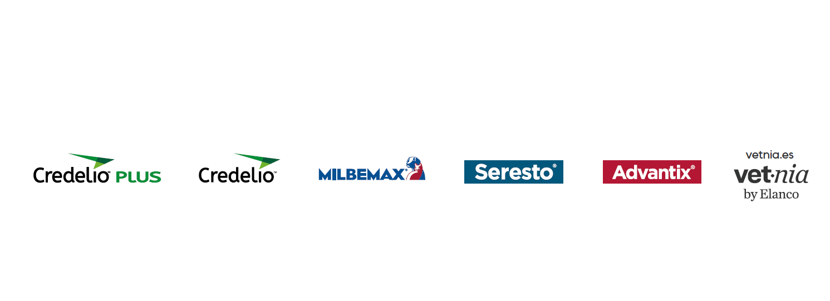
Imágenes de recurso
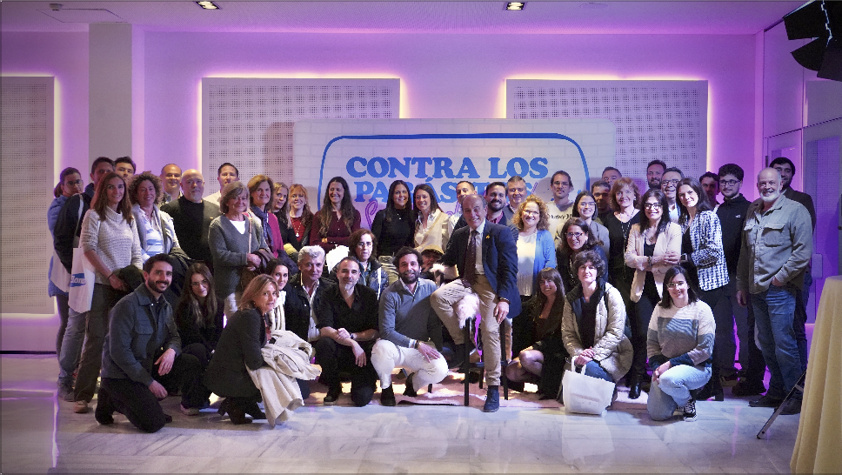 |  | 
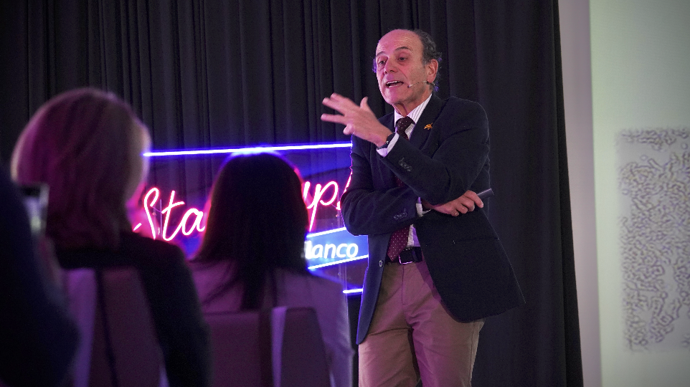 |  | 

